实验室安全年度报告模块操作手册

一、系统登录

请在实验室与设备管理处网站首页点击“实验室松鹤信息管理系统”，通过统一身份认证登录系统。

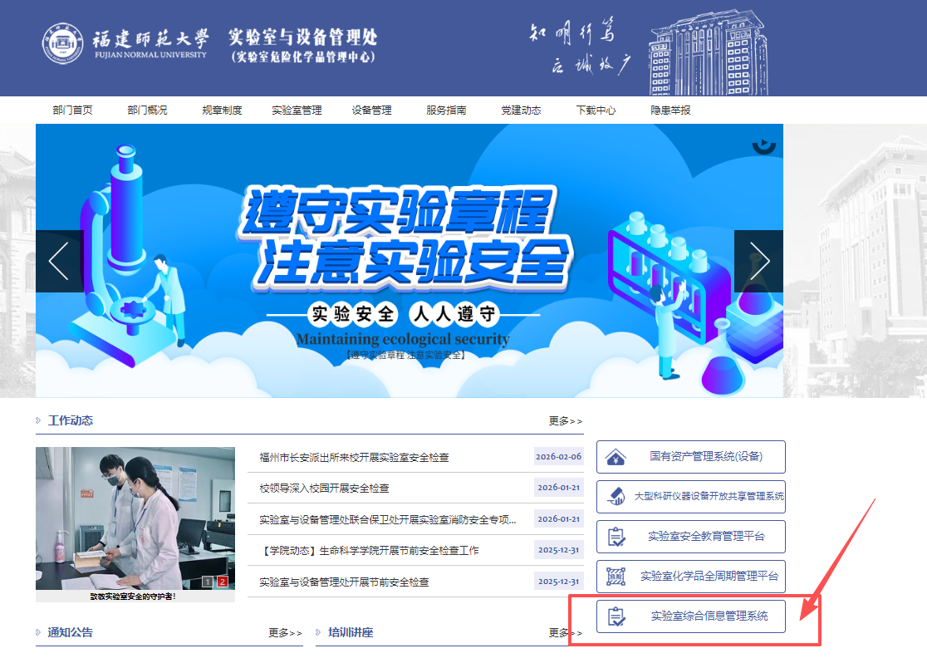

二、经办人填报

（一）填报任务
点击【我的填报】，可查看自己的所有任务，
点击【填报】，进行任务的填报，系统将自动保存。
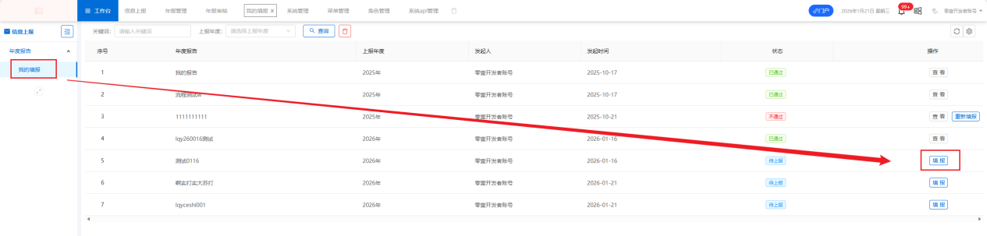
填写完成后点击提交。
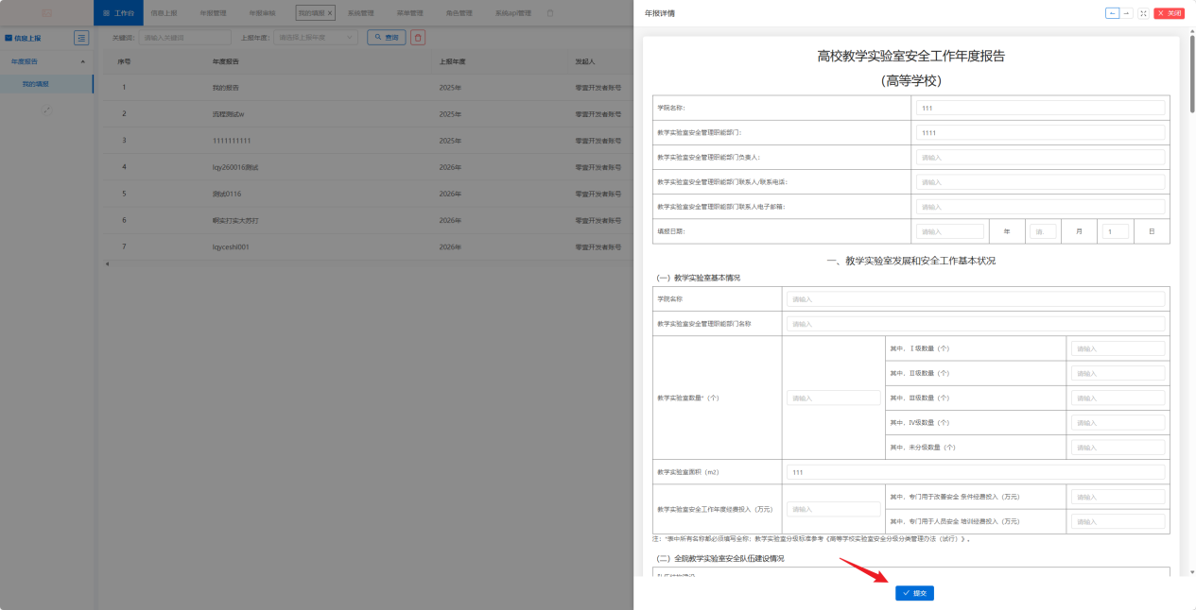
待审核状态下可以撤回重新填报
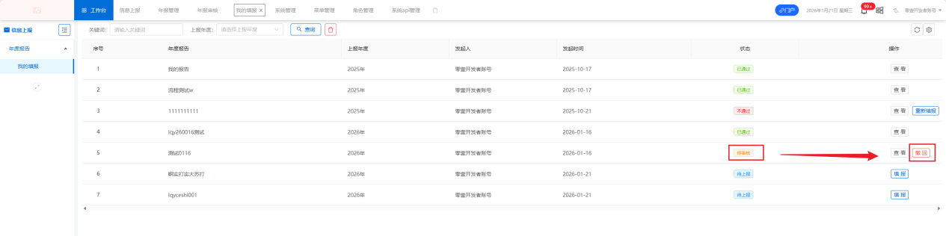
经管理员、审核人驳回的年报可以重新填报
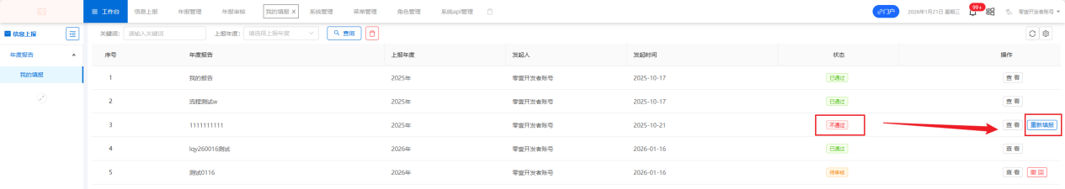

（二）填报说明

1.“一、（一）实验室基本情况”
实验室基本情况已对接系统基础信息，请在【实验室信息】【分级分类管理（危险源）】模块认真核对数量、分类分级情况。
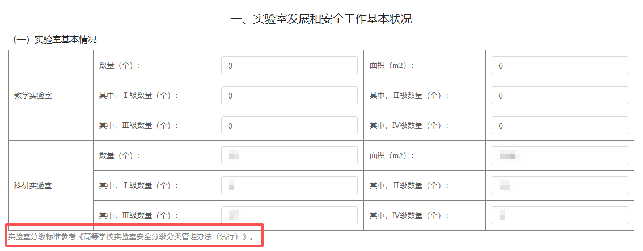

2.“一、（二）实验室安全工作年度经费”

“实验室安全建设与管理经费统计表”一栏请下载模板并修改年度信息，重新填写后上传。表中经费预算为新一年度的预算；支出情况为统计年度的投入情况，请与系统中“教学实验室安全工作年度经费投入（万元）”、“教学实验室安全工作年度经费投入（万元）”相对应。

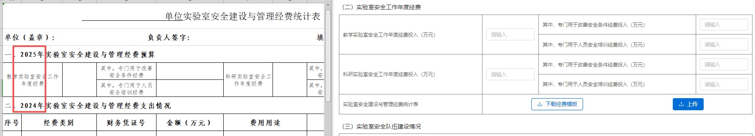

3.“一、（三）实验室安全队伍建设情况”
（1）请分别在专职、兼职人员情况在【配置】中添加具体教师信息，系统将自动计算人数和比例。
（2）请在学历、职称、岗位分别添加对应老师信息（每位教师需在三个部分都添加一遍），确保三部分添加的人员对应、总数一致。系统提交时将校验各部分人员，若不一致会提示“……人数数量不正确”，无法提交。
（3）如有注册安全工程师资质请单独添加教师信息。
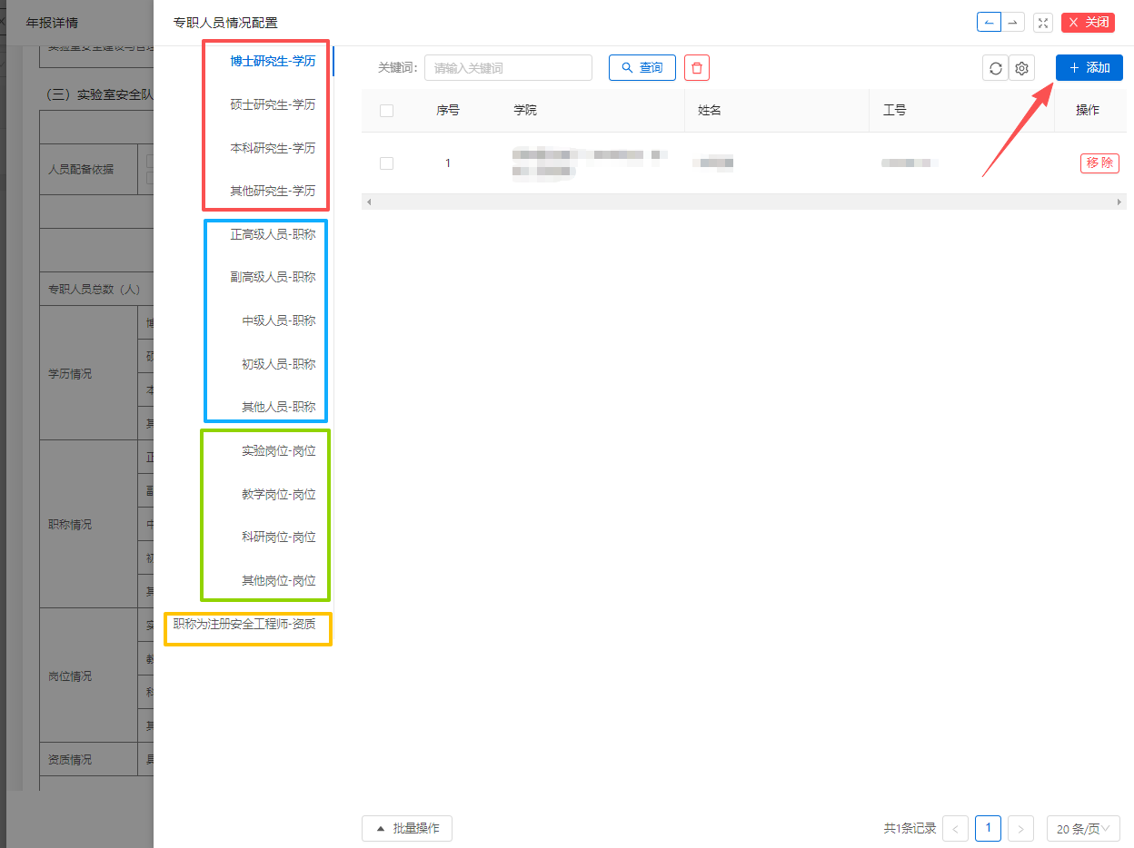
4.在“二（一）、五（一）”上传文件模块，若同一部分的支撑文件相同，则无需重复上传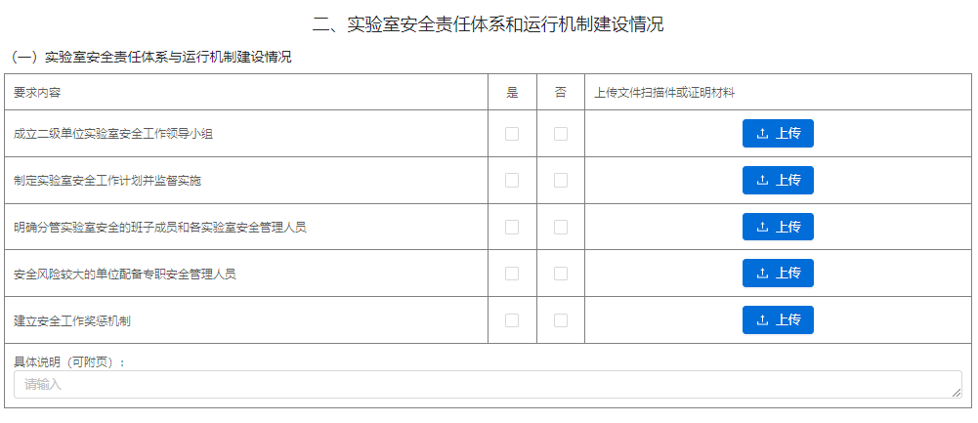

三、分管领导审核
点击【年报审核】-【审批】
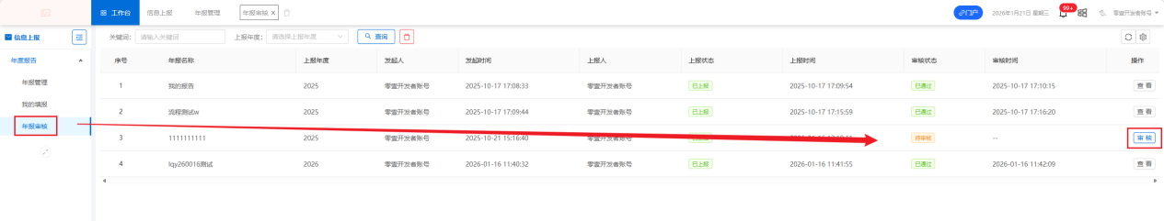
可以导出年报，提交审批结果
